公开课情况
- 以下粘贴公开课通知纸质扫描件（每图占一页）

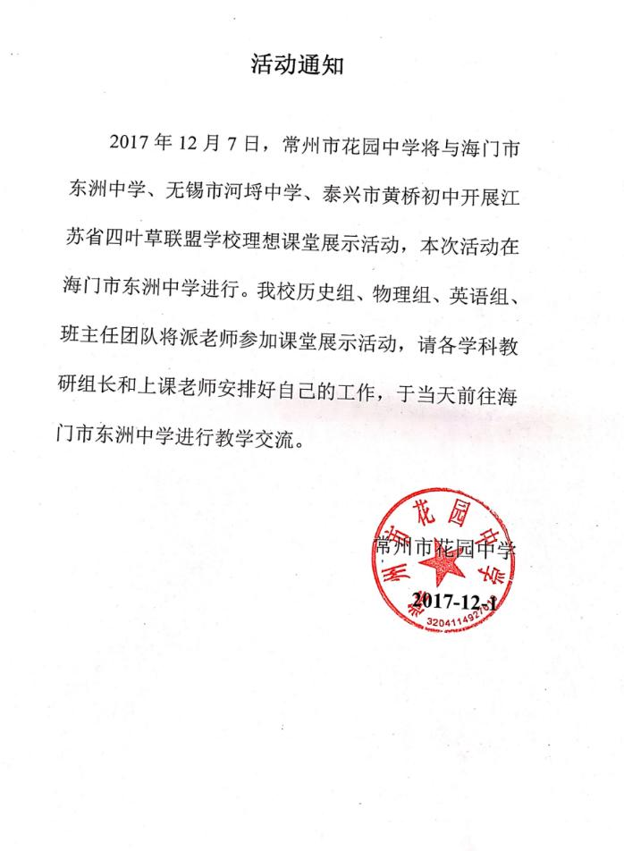

- 以下粘贴公开课课表,必须是扫描件，申报者本人姓名用红线标出（每图占一页）

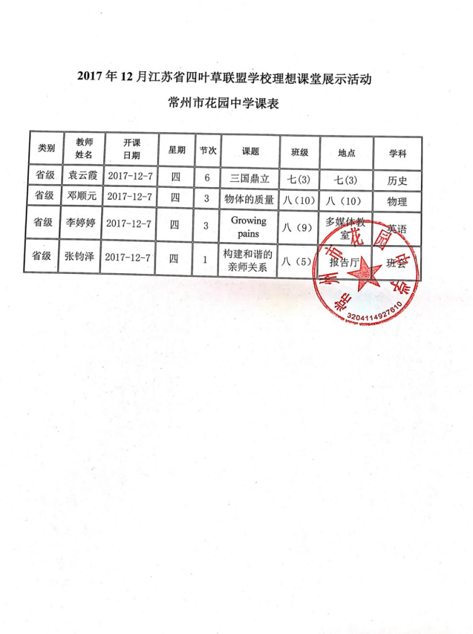

- 以下粘贴公开课教案，可粘贴电子稿，如是扫描件，每图占一页

第16课 三国鼎立

一、目标设计
1．教材内容分析
《三国鼎立》一课是本册第四单元第一课，主要介绍了国家从分裂到局部统一的过渡时期的历史。本课涉及的三国鼎立一段史实是东汉末年军阀割据混战的必然结果，它的形成，实现了几个大范围的局部统一，是历史的一大进步，也是历史发展的必然趋势。三国鼎立局面的形成为之后我们学习“西晋的统一”奠定了基础，因而成为了从东汉末年分裂割据走向全国统一过渡过程中的关键一环，起着重要的历史作用。
2．学情分析
本课内容的学习对象是七年级学生。由于特殊的年龄阶段，学生显著的心理特征表现为抽象思维能力较弱，对历史人物的认识呈现出单一和片面的特点；知识方面，一方面学生已经了解了东汉中后期地方割据势力初步形成的内容，对学生理解东汉末年黄巾大起义导致的割据分裂局面有一定帮助；同时学生对三国时期的历史人物有着不同程度的了解，学习兴趣会很高。并且学生对于三国时期的历史相对来说比较的了解，从生活中各方面都会有所了解，比如说大家基本都看过《三国演义》这部电视剧，学生接触的也比较多，但是这也带来了另外一个问题，就是怎样区分演义和史实。
3．导学目标
根据初中历史《课程标准》、教材内容和学生实际，设计本课的导学目标为：
①知识与能力目标：客观地评价曹操、诸葛亮等三国时期的历史人物，培养学生评价历史人物的能力以及对历史事实和文艺创作的分辨能力；了解历史上著名的官渡之战和赤壁之战；了解曹操统一北方和三国鼎立局面的形成，以及三国经济发展概况；分析探讨曹操统一北方的原因，赤壁之战曹操失败的原因；通过对曹操在两次战役中一胜一败原因的分析，培养学生透过现象看本质的能力。
②过程与方法：利用多媒体教学的优越性让学生体验、感悟历史。通过课前预习，培养学生自主探究的学习能力。通过分组讨论等方式，培养学生合作、交流的能力。
③情感态度和价值观：通过本课的学习，能认识到国家统一是历史发展的必然趋势。通过学习从东汉末年军阀割据到三国鼎立局面的形成这一时期的史实，了解曹操、诸葛亮作为我国历史上杰出的政治家、军事家，对我国历史进步所起的重要作用。
二、重、难点设计
根据初中历史《课程标准》、教学和学生实际，确定本课的重难点为：本课主要是让学生了解三国鼎立局面形成的史实，通过重点分析官渡之战、赤壁之战和曹操统一北方的原因，培养学生一定的历史分析能力，其中曹操统一北方的原因和三国鼎立局面的形成是教学难点。
三、策略设计
1．策略依据：导学策略是教师针对特定的对象，为了完成一定的导学目标而采用的方法和手段。根据新课标理念，教师与学生在双边活动中处于双主体地位，教师扮演着帮助学生学习和活动的促进者、组织者的角色，起着引导学生主动学习的作用。针对历史学科的自身特点、本课的内容和学生的生理心理特点，依据“自主合作探究”的理念，采取情境烘托、设疑讨论、分组导学等方法，借助多媒体课件，使学生主动参与、乐于探究，从而圆满完成导学任务。
2．导学方法
①情境法：有利于直接获得感性认识，快速进入角色，充分调动学生的和积极性，培养学生的兴趣。
②讨论法：结合学生的实际，精心设计课堂提问，注意问题的启发性、针对性、活泼性和层次性，激发学生学习的兴趣，引导和控制学生的心理意向。
③其他方法：阅读指导法、练习法等。
3．导学手段：为更好地实现导学目标，采用多媒体课件辅助教学——便于学生直观理解，增强信息量（充分集合文字、相关图片和影像资料），同时可以营造情境氛围作为学生活动的补充。
四、课堂实录
导入新课：
同学们，这首诗大家非常熟悉，他的作者是？曹操。今天我们也走进曹操，一起学习第16课《三国鼎立》，请大家把书翻到74页。
第一部分：汉室衰微群雄起
1、《蒿里行》，我们一起来读一下
铠甲生虮虱，万姓以死亡。白骨露于野，千里无鸡鸣。生民百遗一，念之断人肠。
译文：由于战争连续不断，士兵长期脱不下战衣，铠甲上生满了虮虱，众多的百姓也因连年战乱而大批死亡。尸骨曝露于野地里无人收埋，千里之间没有人烟，听不到鸡鸣。一百个老百姓当中只不过剩下一个还活着，想到这里令人极度哀伤。
请思考：
（1）诗中描述东汉末年出现了什么景象？（2）造成这种现象的原因是什么？
从中思考出东汉末年民不聊生的现状以及造成这种社会现状的原因即军阀混战，正可谓汉室衰微群雄起。
- 出示东汉末年割据图，现在我们聚焦黄河流域，这里是袁绍和曹操的势力范围，他们都想吞并对手，称雄北方，于是乎
第二部分：官赤逐鹿群雄出
1、官渡之战
请同学们阅读课本第二段，完成这一表格，袁绍统率10万大军渡过黄河，发动进攻，而曹操集结到的兵力不过三四万，曹操以少胜多，你对哪一过程印象深刻？夜袭乌巢，消息传来，袁军或降或逃，曹操乘胜进攻，袁绍大败，仅仅因为这些曹操以少胜多吗？请看两则材料，看看他们的谋士是如何给自己的主公提建议。
材料一：毛玠语太祖（曹操）曰： “……宜奉天子以令不臣，修耕织，蓄军资，如此则霸王之业可成也。”太祖敬纳（接纳）其言。—— 《三国志》
材料二：沮授说绍（袁绍）云： “宜迎大驾，安宫邺都。挟天子以令诸侯，蓄士马以讨不庭，谁能御之。”……绍弗（不）能用。—— 《三国志》
请阅读以上材料，思考以下问题：
（1）谋士给曹操和袁绍提出的建议中有哪些相同措施？这些措施是否正确？
官渡之战想要取胜需要具备政治资本，即材料一中所提“奉天子以令不臣”，材料二中“挟天子以令诸侯”；也需要经济军事资本，即材料一中“修耕织，蓄军资”，材料二中“蓄士马以讨不庭”。
措施相同，需要积累政治，经济军事资本，既然谋士对袁绍和曹操提出的建议相同，看看他们对于谋事所提建议的态度，你发现了什么？
（1）政治上，“挟天子以令诸侯” ；
（2）经济上，实行屯田，重视农业生产；
（3）军事上，积极练兵，战术得当；
（4）人才的使用上，曹操任人纳谏；而袁绍不善用人，骄傲轻敌；
官渡之战最终曹操取得了胜利，进一步消灭袁绍的残余势力，为以后统一北方打下基础。公元 207 年，曹操北征乌桓，得胜后班师回朝，路过渤海，曹操有感而发写出流传千古的《龟虽寿》：
2、赤壁之战
《龟虽寿》：
老骥伏枥，志在千里；烈士暮年，壮心不已。
此时曹操年逾 50，可谓“烈士暮年”，但他“壮心不已”，
（1）请问此处“壮心”是什么？统一全国
- 阻挡曹操壮心实施的因素有哪些？南方有刘备、孙权等割据势力。有同学可能会说，比曹操实力大的袁绍都被他打败了，看地盘，他们小的多呢，不足为惧。事实是这样吗？有没有同学可以说说刘备，孙权？刘备，字玄德，是汉朝的宗室，汉中山靖王刘胜的后代。他为人谦和、礼贤下士，宽以待人，志向远大，知人善用，素以仁德为世人称赞（三顾茅庐诸葛亮，桃园结义关羽，张飞）；孙权，字仲谋，吴郡富春(今浙江富阳)人。三国时代东吴的建立者。据说是孙武的后裔。幼年跟随兄长孙策平定江东，孙策英年早逝，孙权继位为江东之主，他仁贤用能、挽救了江东危局，保住了父兄基业（周瑜、鲁肃）。他们周围有很多文成武将，实力其实不容小觑。
- 为了实现自己的壮心，曹操采取了什么举措？挥师南下，消灭南方割据势力，占领荆州，扫平江东。
公元208年曹操决定亲自南征，曹操此行声势浩大，除了部分兵力留守许昌之外，主力部队倾巢而出，当时驻守新野的刘备与曹操交手实力，仓皇逃亡夏口，即今天的汉口，而荆州牧刘琮，连半点抵抗都没做就率众投降，这让曹操兵不血刃就获得了荆襄九郡，占据荆州后，曹操在洞庭湖日夜不停地训练水军，只待时机成熟即挥师东进，一举歼灭刘备和孙权。刘备逃亡夏口后，派诸葛亮前往江东，孙权会同意吗？
材料：亮（诸葛亮）曰：“豫州（刘备）军虽败於长阪，今战士还者及关羽水军精甲万人，刘琦合江夏战士亦不下万人。曹操之众，远来疲弊……且北方之人，不习水战；又荆州之民附操者，兵势耳，非心服也。今将军（孙权）诚能命猛将统兵数万，与豫州协规同力，破操军必矣。” —《三国志》
和江东的孙权结成孙刘联盟，共同抵抗曹操，但实力依然和曹操相去甚远。曹操兵力20万，多来自北方，骁勇善战。孙刘联军加起来只有5万，在这种情况下，如何以少胜多，以弱胜强，是摆在刘备很孙权面前的难题。这时候，就有谋士向孙权献策，他说：“北方士兵的体力历来就比南方好，而且曹军人数占优势，如果我们和曹军短兵相接的话，必败无疑，因此大江作战，必须首选强弩作为武器。孙权采纳了他的建议，马上命令全国工匠制造强弩送往前线。公元208年冬季，曹操从荆州顺流而下，在湖北赤壁一带与孙刘联军相遇，曹操十分兴奋，他马上吹响了进攻的号角。当时赤壁属于江东管辖，曹军对当地水形不熟悉，于是江东水师都督周瑜故意节节败退，引来曹军追赶，成功的把曹军的大船，引到了暗礁密布的地带。曹操的战船大，吃水深度深，孙刘联军的战船小，吃水程度浅，所以前面逃跑的孙刘联军的战船安然无恙，而曹操的战船大多碰到了暗礁，曹军士卒多来自北方，很多人根本不会游泳，所以曹军战船触礁沉没后，很多人落水后被淹死，而侥幸存活的士兵也 被孙刘联军的强弩射死，万箭齐发之下，曹军损失惨重。初战失利给了曹操当头一棒，他将部队驻扎在长江北岸的乌林一带，不敢在轻举妄动，而孙刘联军在驻扎在长江南岸的赤壁一带，与曹操隔江对峙。”
接下来的事情很精彩，请同学们说说你所知道的赤壁大战，
草船借箭
苦肉计

后来曹操在总结失利原因时认为，初战失利的关键在于北方士兵对水战不适应，很多人一上船就晕船，并且水土不服，饱受疾病困扰，军队战斗力大大下降。思前想后，54岁的曹操做了一个载入史册的错误决定，将大船用铁索连在一起，这样无论风浪多大，也如在平地，这也为后来的覆灭打下基础。当时就有谋士劝阻曹操说，将战船连在一起，如果孙刘联军用火攻，我们该如何应对呢，曹操听后哈哈大笑：“你真是不懂天文地理，现在是隆冬季节，哪里来的东南风，如果要是放火岂不是烧了自己”可是，自大的曹操却忽略了一个地理原因，在洞庭湖以东一带，由于地形风的原因，即使是冬季，偶尔会刮起东南风。听说曹操将战船连在一起之后，周瑜非常兴奋，只要静待东南风起，就可以实施火攻了。
故事很精彩，我想大家都是从《三国演义》中看来的，可是《三国志》中却是如此记载的，你如何看待这种不同，说说你的想法
视频：强弩
赤壁之战结果：孙刘联军以少胜多
通过材料（1）赤壁之战中曹操失败的原因有哪些？
我们分析得出
- 曹军来自北方，长途跋涉，不服水土，不习水战；
- 曹操骄傲自满；
3、孙刘联军正确的战略（联合）战术（火攻）；借：自然物资地盘；计：火攻计
4、根本原因：统一条件尚未成熟。
分析可知曹操军队虽然人多但军心涣散，加之长途跋涉以及错误的连船战术，是曹操战败的主要原因，从材料三中可知曹操的骄傲自负也是战败不可忽视的因素，
（2）曹操官渡之战虽弱犹胜，赤壁之战虽强却败，从曹操这一胜一败中：你对曹操又有哪些新的认识？从中我们可以学习哪些经验和教训？由此分析作基础再来思考题二，曹操的形象相较官渡之战时更加立体丰满，他也不是战无不胜的神，也是会犯错误的凡人。在此引导学生认识，只有保持谦虚谨慎的学习态度才能不断取得进步，由此达成本课情感态度价值观目标的落实，同时在对史料对比、分析、交流的过程中，学生的思维能力得到提升，过程与方法目标也在此得到体现。
4、除了那把大火，孙刘联军的强弩也重创了曹军。
通过视频补充强弩的作用
，曹操---统一北方，刘备---向西南发展，孙权---延伸与抢夺，三方都不具备统一中国的条件，为三国鼎立奠定了基础。
三、三分天下谋统一
1、阅读p76最后一段黑体字及p76页“三国鼎立形势图”，整理三国的相关信息，包括政权名称、建立者、建立时间、都城，
2、介绍三国的发展情况
曹魏：重视农业生产，大力兴修水利。
蜀汉：发展经济，改善民族关系，加速了西南地区的开发。
孙吴：开发江东，造船业发达，卫温曾率船队到达夷洲，加强了台湾与内地的联系。
2、通过对“东汉末年到三国鼎立是不是历史的进步？”的探究，使学生认识到三国鼎立相对于东汉末分裂割据的进步性。
3、介绍对于台湾地区的开发利用。
四、英雄远去尽评说
说说文学中的曹操，历史中的曹操，心目中的曹操
总结：他是一位伟大的军事家，却不乏战略的失误；他是一位悲天悯人的文学家，作品却透露心怀韬略的野心；他是被后人神化的枭雄，也是历史潮流中阴险的小人。
曹操戎马一生，统一北方，对北方经济的恢复和发展具有积极作用，符合人民的愿望，这是推动历史进步的一面。
当然，不可否认曹操的性格有凶残、奸诈的一面，但他统一北方之大业是最主要的，所以我们评价曹操是一位杰出的政治家、军事家和诗人。
课堂练习
结束语：
历史的车轮滚滚向前，三国的历史早已过去，英雄也早已作古。黯淡的是刀光剑影，远去的是鼓角争鸣。回望历史，那一段曾经的辉煌，早已载入史册；那一幕幕启合的精彩，也已演绎成艺术；那一个个鲜活的面容，更凝固成我们心中的明星。说三国，论英雄，成为千百年来永不枯竭的话题。历史，往往需要经过岁月的风雨才能看的更加清楚。如果你对那时的人和事有特别的兴趣，那你就去挖掘、去研究，也许用你新的视角，能够得出新的成果。

- 以下粘贴公开课评价表，必须是扫描件（每图占一页）

